LDAP/AD域使用手册

系统配置
- 先在系统配置中新建一个LDAP/AD认证配置
- AD认证的管理员DN格式为:username
- LDAP认证的管理员DN格式为:cn=admin,cn=users,dc=lsblj,dc=cn
- 可以选择手动同步和自动同步,自定同步按天数计

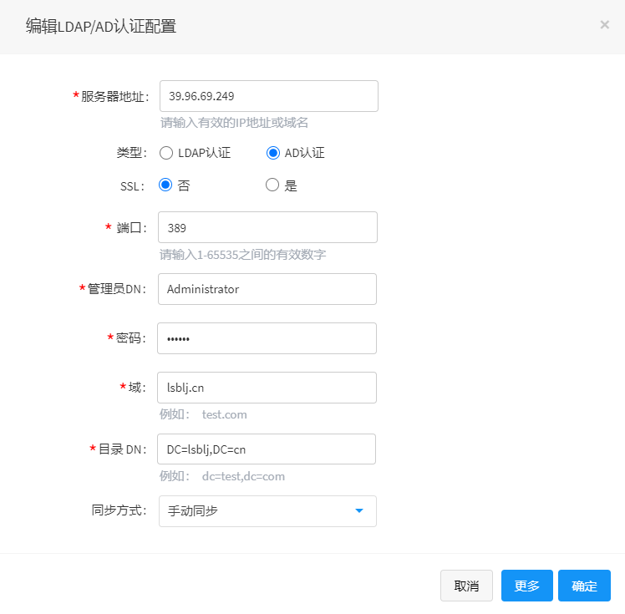

- 在更多里可以进行用户部门等过滤
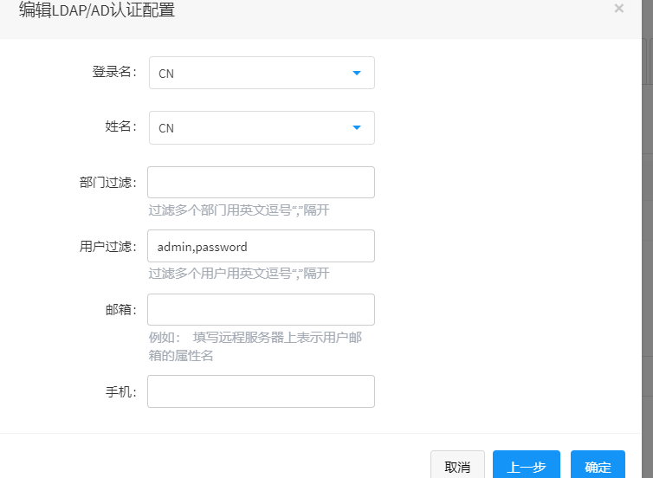

登录
1.用户名密码为域里面的用户名和密码,自动判断是ldap或者ad域认证方式
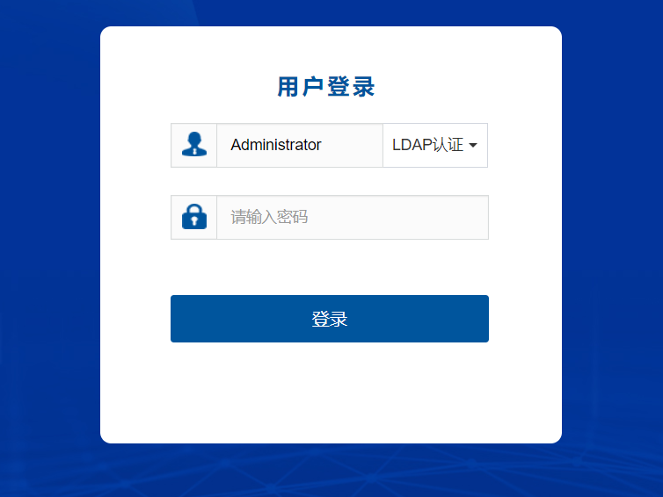

用户列表
- 可以对LDAP/AD域登录的用户dn进行修改,也可以更改认证方式,再次同步会进行覆盖
